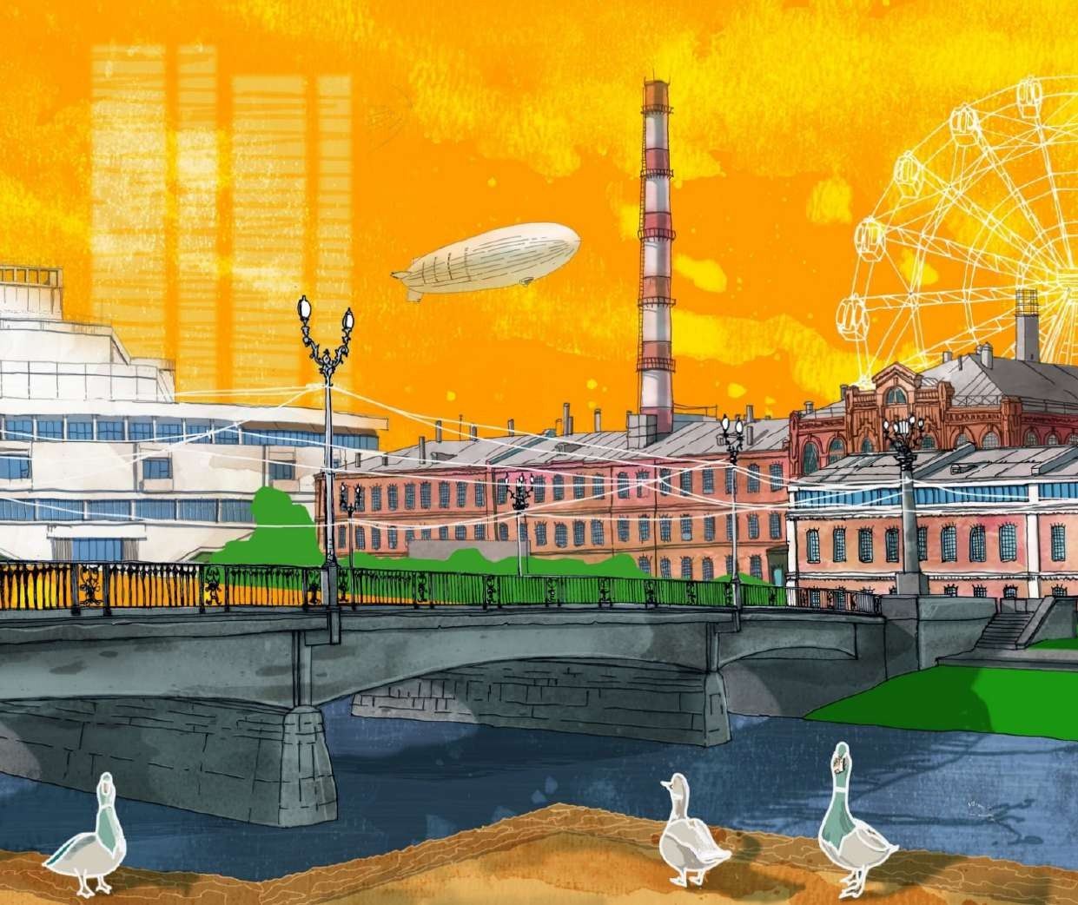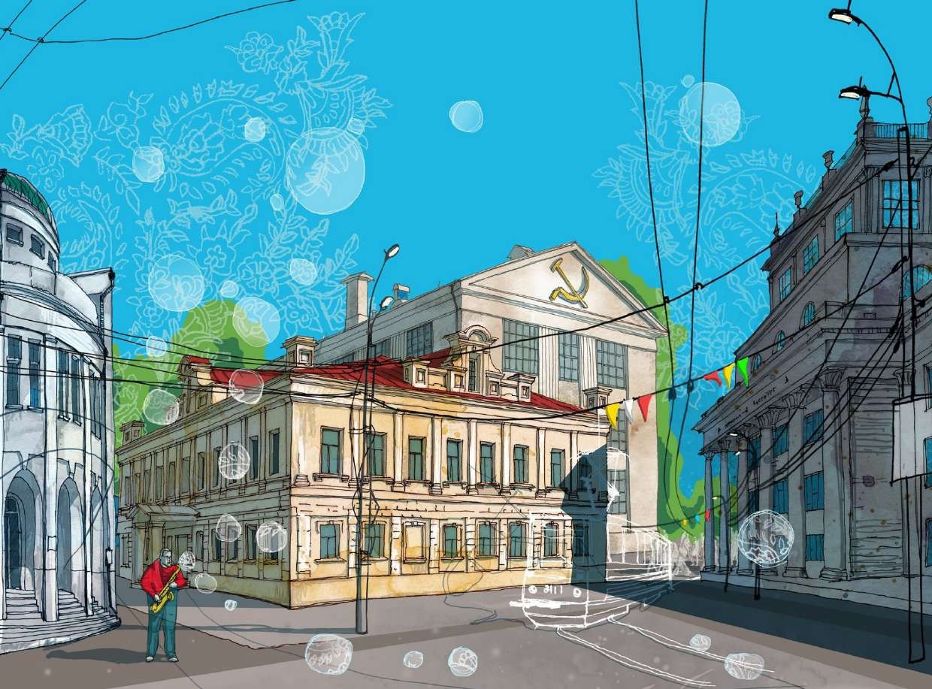

КУЛЬТУРНЫЙ

ДНЕВНИК ШКОЛЬНИКА

Привет, дорогой друг!
Мы начинаем знакомить тебя с культурной жизнью нашей страны – России.
Этот дневник – начало пути, первые шаги в мир культуры!
ФАМИЛИЯ

Расскажи о себе:
ШКОЛА
ИМЯ
Что ты больше любишь: смотреть кино, бывать в театре, ходить в цирк, посещать музеи, а может читать книги?
_________________________________________________
_________________________________________________
_________________________________________________
Где ты уже был? (обведи или подчеркни)

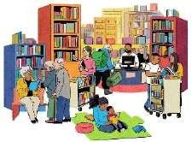
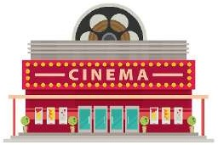
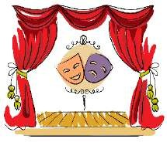

Что тебе помогло погрузиться
в мир чтения?
- школьная библиотека
- домашняя библиотека
- городская библиотека
- областная библиотека

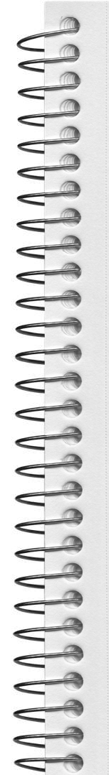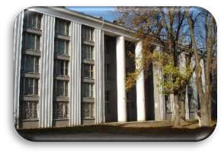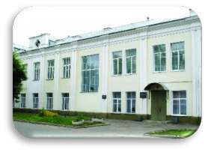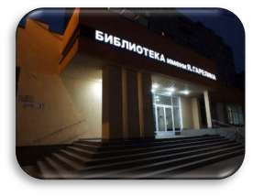

Рекомендуем библиотеки :
Центральная универсальная научная библиотека: https://ionb.ru/

Ивановская областная библиотека для детей и юношества:

https://iv-obdu.ru/

Централизованная библиотечная система г. Иванова:
http://библиодети.рф/

Рекомендуем к чтению произведения ивановских авторов:
Жуков И. А. Марка сказочника, или Опус, кропус, флопус! Повесть-сказка. Издательство «Иваново». Иваново, 2004.
Кочнев М. Серебряная пряжа: сказы ивановских текстильщиков. Издатель: Огиз, Ивгиз. Иваново, 1946.
Кочнев М. Сказы. Государственное издательство художественной литературы. М., 1952.
Сердюк В. Е. Хулиган Сима и другие звери: фантастический детектив для детей младшего и среднего школьного возраста. Издательство МИК, Иваново, 2003.

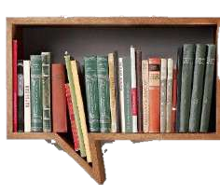
МОИ ОТКРЫТИЯ

ОБЛОЖКА КНИГИ

МОИ ВПЕЧАТЛЕНИЯ

ОБЛОЖКА КНИГИ

ЧТО Я ХОТЕЛ БЫ УЗНАТЬ

ОБЛОЖКА КНИГИ

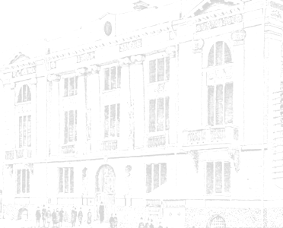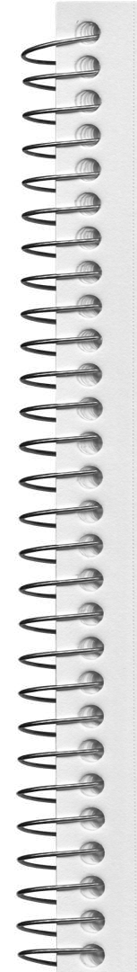

В каких музеях ты был в этом году?

______________________________________________________________
________________________________________________________________________________
СОЗДАЙ СВОЙ МУЗЕЙ

Я посетить хочу давно Местечко чудное одно. И посмотреть на достиженья – Искусства или увлеченья.
Там и рисунки, и поделки. И никакой тебе подделки Возьму с собой и вас, друзей. И мы отправимся в ___________

Музейные экспонаты – это не просто предметы,

Музейный экспонат
а предметы, дошедшие до нас из другого времени.

ОПИСАНИЕ ЭКСПОНАТА
Название: __________________________________
__________________________________ Когда сделан: ______________________
Кем сделан: _______________________ Из чего сделан (напиши материал)
____________________________________
В каком музее хранится (напиши название музея)
_____________________________________
_____________________________________________

ОПИСАНИЕ ЭКСПОНАТА

Музейный экспонат
Название: __________________________________
___________________________________
Когда сделан: ___________________
Кем сделан: _______________________ Из чего сделан (напиши материал)
__________________________________ В каком музее хранится (напиши название музея) _____________________
____________________________________

ДОБРО ПОЖАЛОВАТЬ В …

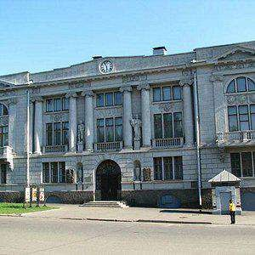
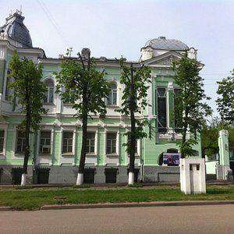
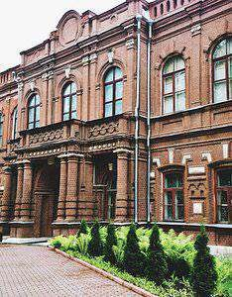

Историко-краеведческий музей им. Д. Г. Бурылина
Музей ивановского ситца Ивановский областной
художественный музей

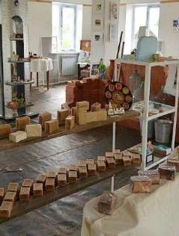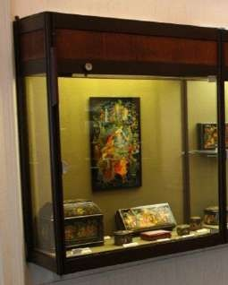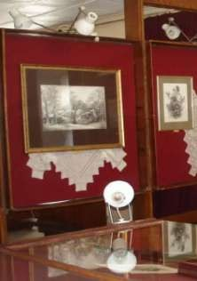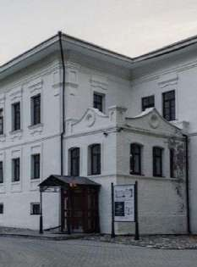

Шуйский музей мыла
Музей лаковой миниатюры
Музей холуйского искусства
Плесский музей-заповедник

Музей советского автопрома Музей первого Совета Дом-музей семьи
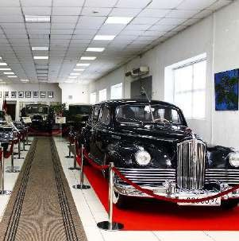
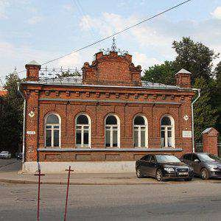
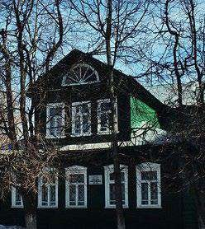
Бубновых

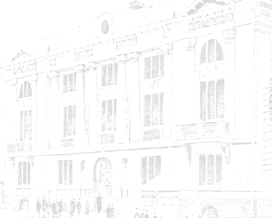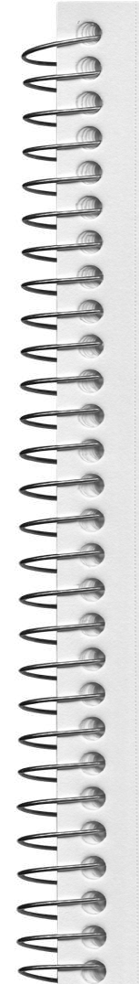
СОЗДАЙ СВОЙ МУЗЕЙ НА СТРАНИЦАХ ДНЕВНИКА

ОПИСАНИЕ ЭКСПОНАТА

Музейный экспонат
Название: _______________________________
___________________________________ Когда сделан: _______________________ Кем сделан: ________________________ Из чего сделан (напиши материал)
__________________________________
В каком музее хранится (напиши название музея)
___________________________________
___________________________________

Моя школьная экспозиция…
НАЗВАНИЕ МОЕГО ШКОЛЬНОГО МУЗЕЯ

Фотография музейной экспозиции
(экспозиции)
________________________________________
________________________________________
Что мне запомнилось из рассказа экскурсовода
________________________________________
________________________________________
________________________________________

ОПИСАНИЕ ЭКСПОНАТА

Музейный экспонат
Название: ____________________________________
____________________________________ Когда сделан _____________________
Кем сделан __________________________ Из чего сделан (напиши материал) _______
______________________________________

КАК ПОСЕТИТЬ ЭКСКУРСИЮ?
- Скачай приложение (для чтения QR)
- Наведи свой смартфон на QR-код и запусти сканирование.
- Перейди по ссылке.

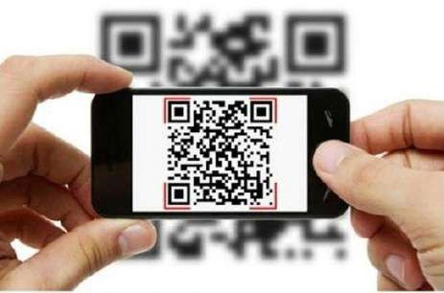
Прогулки по Русскому музею

Музей-заповедник
«Царское Село»

Государственный Эрмитаж
Музей-заповедник
«КИЖИ»

Центральный музей Великой Отечественной войны

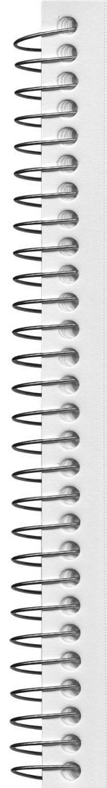

Пожалуй, одним из самых увлекательных турне станет путешествие в мир театра и кино.

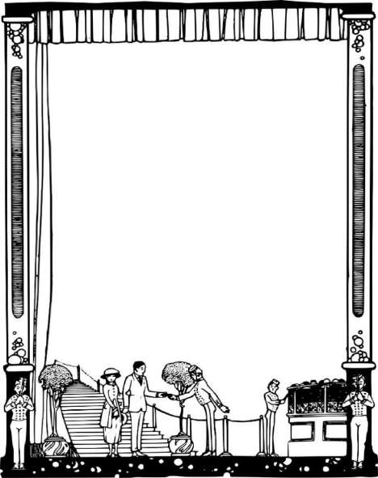
Изобрази афиши спектаклей, на которых ты был.
МОЁ ПЕРВОЕ ПУТЕШЕСТВИЕ В МИР ТЕАТРА

Афиша – объявление о спектакле, концерте
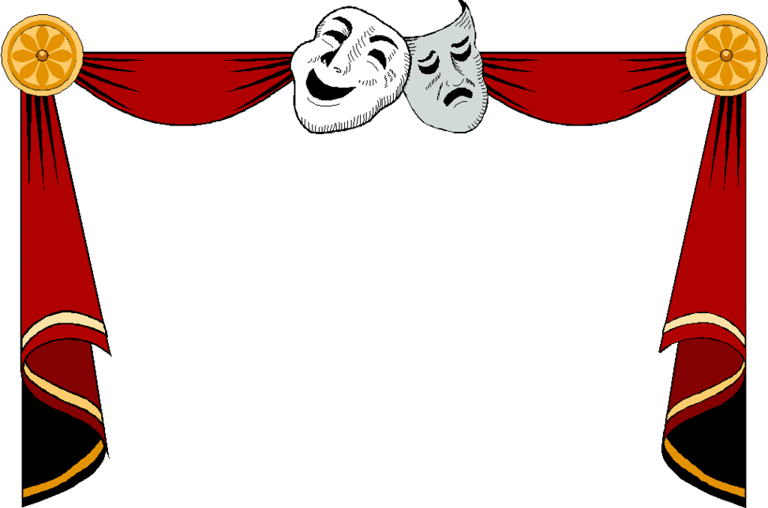и представлении.

Мы рады видеть тебя в…
Ивановском областном драматическом театре, Ивановском музыкальном театре,
Ивановском областном театре кукол, Кинешемском драматическом театре имени А.Н. Островского,
Ивановской государственной филармонии

ИВАНОВСКИЙ ДРАМАТИЧЕСКИЙ ТЕАТР

«Малыши Карлсон»
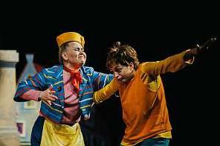
Как это прекрасно наблюдать за звездами и верить в чудо, тем более, когда рядом с тобою друг!
- Некоторые меня называют Детство, - говорит Карлсон.
- Да-да! Именно Детство, с прыжками через лужи, разбросанными на полу игрушками, и необъятным ощущением счастья.
Загляните в саааамый дальний ящик! Может быть, и вы, в коробке своих воспоминаний, найдете кусочек потерянного чуда.
Пошуршите в кармане, там наверняка спрятался дорогой вам камушек или болтик. Значит, Карлсон где-то рядом, стоит только позвать.
Это и есть настоящее… в каждом из нас!
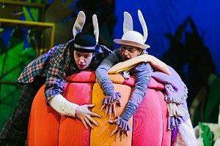
«Оу, мистер Крол!»
Ребёнку непременно захочется стать таким же ловким и находчивым, как Братец Кролик! Лихо выкручивается он из опасных ситуаций, которые с неослабевающим энтузиазмом устраивают ему Братец Лис и Братец Волк! Наш спектакль о том, как веселый и неунывающий Братец Кролик, становится Мистером Кролом!

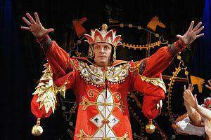
«Сказка о царе Салтане»
Приглашаем вас в увлекательное путешествие волшебного мира сказки! Вам предстоит отправиться в Царство славного Салтана, увидеть смелого князя Гвидона и прекрасную царевну Лебедь, злых сестер ткачиху и повариху, а также коварную бабу Бабариху.
Ритм стиха великого поэта буквально переходит в ритм движения постановки. В спектакль вводится персонаж А.С. Пушкина, каким мы его знаем по рисункам Нади Рушевой и активно участвует в действии: вместе с Салтаном прячется «позадь забора», придумывает войну и сражается с врагами.

«Все мыши любят сыр»
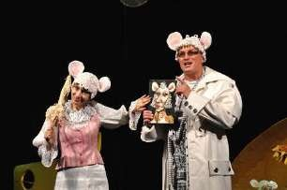
Юные влюбленные из враждующих семейств - какой знакомый сюжет! Но в сказке венгерского автора Дюлы Урбана Ромео и Джульеттой становятся серый мышонок Шома и белая мышка Фружи. И только вмешательство Великого Кота-Мага может привести к благополучному финалу непримиримые миры серых и белых мышей.
Он весьма доходчиво объяснил им, что у мышей-серых и белых- гораздо больше общего, чем они сами могут подумать. А главное - все мыши любят сыр! Так через сказочный сюжет театр разговаривает с детьми об очень серьезных вещах: о том, как не изменить себе, не растерять лучшее-дар любить, дружить, верить в чудо, уметь видеть и слышать того, кто рядом с тобой.

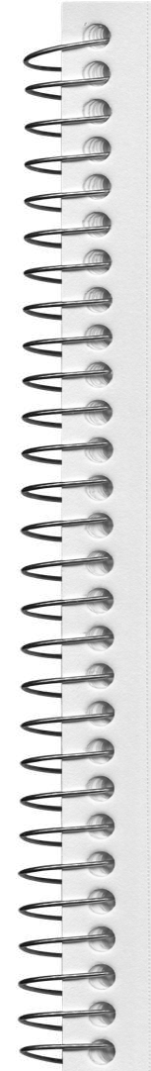

Поделись впечатлениями
о театральных произведениях.
А МОЖЕТ СТАТЬ ТЕАТРАЛЬНЫМ КРИТИКОМ?

МОИ ВПЕЧАТЛЕНИЯ
___________________________
___________________________
___________________________
___________________________
___________________________
___________________________
___________________________
___________________________
___________________________
МОИ ВПЕЧАТЛЕНИЯ
__________________________
__________________________
____________________________________________________
__________________________
__________________________
__________________________
__________________________
__________________________

ИВАНОВСКИЙ ТЕАТР КУКОЛ

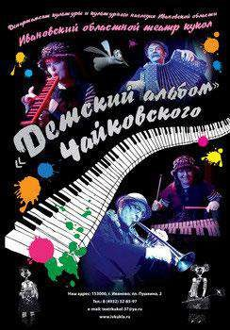
«Детский альбом» Чайковского
Экспериментальный спектакль Ивановского областного театра кукол. Взяв несколько программных произведений Петра Ильича Чайковского, мы попытались «расшифровать» их для себя и для зрителя, создать ряд номеров, используя различные театральные приемы и техники - от планшетных кукол, теневого театра до живого рисования.

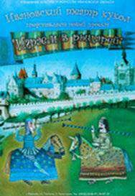
«Играем в рыцарей»
Действие спектакля начинает развертываться уже в фойе. Зрители сразу попадают в атмосферу рыцарского турнира, а, зайдя в зрительный зал, становятся свидетелями захватывающих событий. Они вместе с тремя рыцарями побывают в королевском замке, отправятся на поиски принцессы, которую украл Дракон, встретятся с магом и прорицателем Мерлином, Феей Морганой, Девой Озера, Хозяином горы, попытаются разгадать тайну Волшебного Ореха.

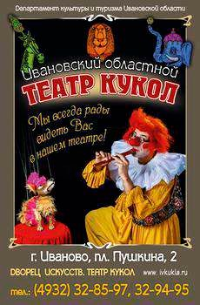
«Каштанка»
Спектакль для детей и взрослых поставлен по повести А.П. Чехова «Каштанка». История маленькой рыжей дворняжки, волею судеб на короткое время ставшей артисткой цирка, трогательна и поучительна одновременно.
За что нас безоговорочно любят, хотя порой мы этого не заслуживаем? Почему нам верны наши домашние питомцы? Разве мы можем объяснить, за что мы любим? А если можем, то любовь ли это?

ПОДЕЛЮСЬ ВПЕЧАТЛЕНИЯМИ… МНЕ ПОНРАВИЛОСЬ…

МЕСТА ДЛЯ БИЛЕТОВ
А ТЕПЕРЬ ВАС ЖДЕТ МИР
КИНОИСКУССТВА

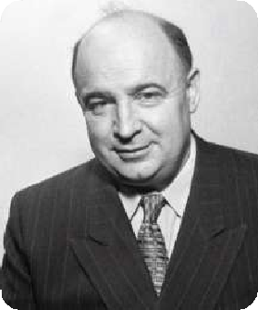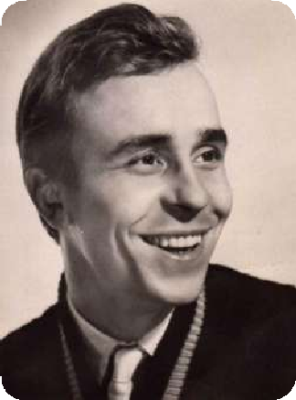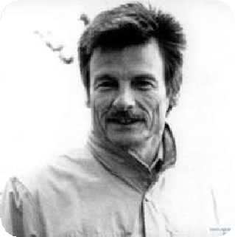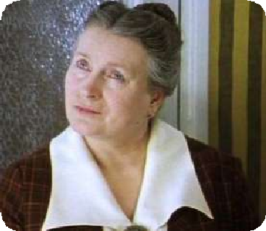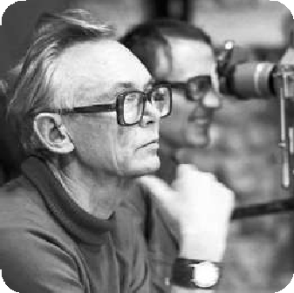
А ТЫ ЗНАЕШЬ, ЧТО…

Известный режиссер-сказочник фильмов «Морозко»,
«Марья-искусница», «Вечера на хуторе близ Диканьки»,
«Золотые рога» Александр Роу является уроженцем Ивановской области

Известный актер, снявшийся более чем в 100 постановках, в том числе «По главной улице с оркестром», «Россия молодая», Олег Борисов родился 8 ноября 1929 года в посёлке Яковлевский, а ныне город Приволжск Ивановской области.

В селе Завражье Юрьевецкого района родился – Андрей Тарковский. «Иваново детство», «Зеркало», «Сталкер»,
«Андрей Рублев» – самые популярные работы мастера.

«Всесоюзная киномама» - Любовь Соколова – сыграла более 400 ролей, самыми частыми из которых были роли матерей («Ирония судьбы, или с легким паром», «Татьянин день») родилась в 1921 году в городе Иваново-Вознесенск.

Один из самых популярных советских режиссеров фильмов «Иван Васильевич меняет профессию»,
«Бриллиантовая рука», «Кавказская пленница» Леонид Гайдай с июня 1943 по январь 1944 года проходил лечение в ивановском эвакогоспитале в Иваново, располагавшемся в зданиях нынешних школ № 49 и 31.

И вот ты, дорогой друг, уже на финишной прямой твоего культурного марафона!
Давай вспомним самые яркие моменты твоей культурной летописи. Перечитай свой дневник и выбери самые запоминающиеся события твоей жизни!

КУЛЬТУРНЫЙ ДНЕВНИК ШКОЛЬНИКА
ИВАНОВСКОЙ ОБЛАСТИ
Автор-составитель – Никита Алексеевич Макаров, заместитель директора МБОУ «СШ № 2» г. Иваново

Редактор – Ирина Анатольевна Комиссарова, заместитель директора Института гуманитарных наук, кандидат исторических наук, ФГБОУ ВО «Ивановский государственный университет»

Автор рисунков – Наталья Савельева

Проект «Культурный дневник школьника» запущен при методической и консультативной поддержке: Департамента образования Ивановской области,
Департамента культуры и туризма Ивановской области,
ГАУ ДПО ИО «Университет непрерывного образования и инноваций».

